Manual de formación
para soluciones generales en automatización
Totally Integrated Automation (T I A )

MÓDULO D5
PROFIBUS DP con
CPU 315-2DP maestra/ET 200S esclava

Este documento fue suministrado por SIEMENS Siemens A&D SCE (Tecnología en Automatización y Accionamientos, Siemens A&D, coopera con la Educación) para formación. Siemens no hace ningún tipo de garantía con respecto a su contenido.

El préstamo o copia de este documento, incluyendo el uso e informe de su contenido, sólo se permite dentro de los centros de formación.

En caso de excepciones se requiere el permiso por escrito de Siemens A&D SCE (Mr. Knust: E-Mail: michael.knust@hvr.siemens.de). Cualquier incumplimiento de estas normas estará sujeto al pago de los posibles perjuicios causados. Todos los derechos quedan reservados para la traducción y posibilidad de patente.

Agradecemos al Ingeniero Michael Dziallas, a los tutores de las escuelas de formación profesional, así como a todas aquellas personas que nos han prestado su colaboración para la elaboración de este documento.

PÁGINA:

1. Inicio 4

2. Notas sobre la operación en una CPU 315-2DP 6

3. Notas sobre la operación de la ET 200S/CPU 6

4. Puesta en Marcha de Profibus ( Maestro CPU 315-2DP / Esclavo ET200S/CPU) 7

Los símbolos siguientes acceden a los módulos especificados:


Información


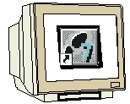
Programación


Ejercicio ejemplo


Notas

1. inicio

El módulo D5 pertenece al contenido de los Sistemas de Bus de Campo Industrial

Programación Básica

De STEP 7
2 - 3 días Módulos A
Sistemas de Bus de Campo Industrial
2- 3 días Módulos D
Funciones Adicionales
de Programación STEP 7
2- 3 días Módulos B
Visualización de Procesos
2- 3 días Módulos F
Programación Secuencial
2- 3 días Módulos C
Comunicación IT
con SIMATIC S7
1- 2 días Módulo E

Finalidad del Aprendizaje:

En este módulo, el lector aprenderá sobre como se lleva a cabo una comunicación en PROFIBUS DP con una CPU 315-2DP como maestro y una ET 200S como esclavo. El módulo muestra el procedimiento fundamental a través de un breve ejemplo.

Requisitos:

Para el correcto aprovechamiento de este módulo, se requieren los siguientes conocimientos:

• Conocimientos de uso de Windows 95/98/2000/ME/NT4.0
• Programación Básica de PLC con STEP 7 ( Módulo A3 - ‘Puesta en Marcha’ programando PLC con STEP 7)
• Fundamentos sobre PROFIBUS DP (p.e. Apéndice IV – Fundamentos de los sistemas de bus de campo con SIMATIC S7-300)

Hardware y software Necesarios

- PC, Sistema Operativo Windows 95/98/2000/ME/NT4.0 con
- Mínimo: 133MHz y 64MB RAM, aprox. 65 MB de espacio libre en disco duro
- Óptimo: 500MHz y 128MB RAM, aprox. 65 MB de espacio libre en disco duro
- Software STEP 7 V 5.x
- Interfase MPI para PC (p.e. PC- Adapter)
- PLC SIMATIC S7-300 con CPU 315-2DP
Ejemplo de configuración:
- Fuente de Alimentación: PS 307 2A
- CPU: CPU 315-2DP
- Entradas Digitales: DI 16x DC24V
- Salidas Digitales: DO 16x DC24V / 0.5 A
5 ET 200S de E/S distribuidas con al menos una E/S digital
Ejemplo de configuración:
- Conector PROFIBUS con CPU Integrada: IM 151/CPU
- Fuente de Alimentación: PM-E DC24V
- Entradas Digitales: 4 DI DC24V
- Salidas Digitales: 4 DO DC24V / 0.5 A
- Cable PROFIBUS con dos conectores

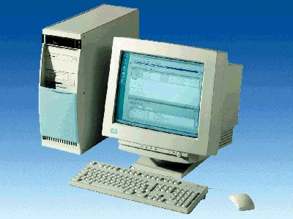
1 PC
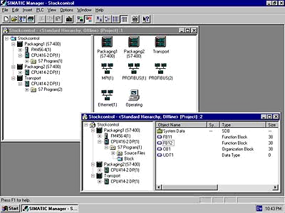
2 STEP 7

3 PC Adapter

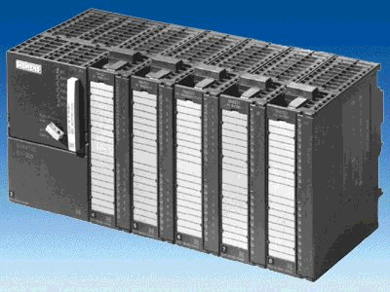
4 SIMATIC S7-300 con CPU 315-2DP

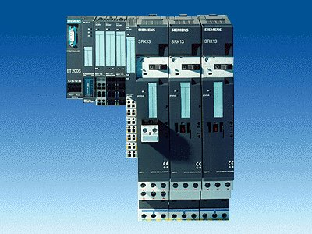
5 ET200S con
IM151/CPU

6 Cable PROFIBUS

2. Notas sobre la operación de una CPU 315-2DP
La CPU 315-2DP es una CPU que lleva integrado un interfase PROFIBUS DP.
Para la CPU 315-2DP, se dispone de los siguientes perfiles de protocolo PROFIBUS:

Interfase DP como maestro o esclavo, de acuerdo con la normativa. PROFIBUS-DP (Periferia Distribuida de E/S) es el perfil de protocolo para la conexión de equipos de campo con rápido tiempo de respuesta.

Otra característica es que las direcciones de estos módulos de entrada/salida pueden ser parametrizados en esta CPU.

La capacidad de esta CPU viene dada en la siguiente lista:
- 16K de instrucciones. 48Kbyte RAM (integrados) 80Kbyte RAM
- 1024 Bytes E/S Digitales
- 128 Bytes E/S Analógicas
- 0,3 ms / 1K Instrucciones
- 64 Contadores
- 128 Temporizadores
- 2048 Bits de Marcas

Nota: De ahora en adelante, tomaremos a la CPU 315-2DP como Maestro PROFIBUS.

3. Notas sobre la operación de la ET 200S/CPU
La ET 200S/CPU es un sistema de E/S distribuidas en configuración modular y una CPU integada. La ET200S/CPU funciona como esclavo PROFIBUS DP.
La dirección PROFIBUS se ajusta con un interruptor codificado binario DIL.
Otro posible ajuste de la dirección PROFIBUS es con el reestablecimiento de energía. Por tanto, la ET 200S debe apagarse y volverse a encender de nuevo.

La capacidad de la CPU integrada es:
- 8K Instrucciones. 24Kbyte RAM (integrados) 40Kbyte RAM
- 128 Bytes E/S Digitales
- 128 Bytes E/S Analógicas
- 0.3 ms / 1K Instrucciones
- 64 Contadores
- 128 Temporizadores
- 2048 Bits de Marcas

4. puesta en marcha de Profibus ( Maestro cpu315-2DP / esclavo ET200S/CPU)
En el siguiente ejemplo se describe una puesta en marcha de un sistema monomaestro con una CPU315-2DP como maestro y una ET 200S como esclavo. Para comprobar el correcto funcionamiento de la configuración, se elaborará un programa que encienda la lámpara H1 cuando se active el interruptor S0 en la CPU 315-2DP y el interruptor S1 en la ET 200S/CPU.

Lista de elementos en la CPU 315-2DP:
E0.0 S0 Interruptor S0
A10.0 Comm_A1 Bit 1 de Salidas

Lista de elementos en la ET 200S/CPU:
E10.0 Comm_E1 Bit 1 de Entradas
E1.0 S1 Interruptor S1
A2.0 H1 Lámpara de Salida

1. La herramienta central en STEP 7 es el Administrador SIMATIC, el cual es abierto haciendo doble click en el icono ( → Administrador SIMATIC).
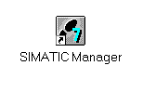

2. Los programas de STEP 7 se administran en proyectos. Tales como el que vamos a crear ahora ( → Archivo → Nuevo).

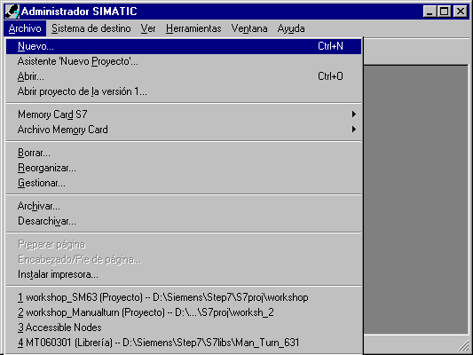

3. Damos al proyecto el nombre de ET200S ( → ET200S → Aceptar).

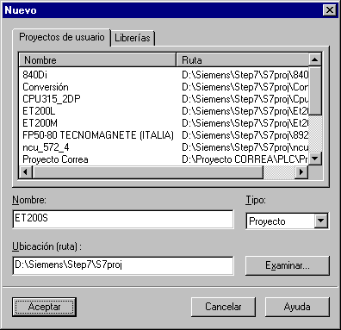

- Pinchamos en el proyecto e insertamos una Subred PROFIBUS (→ ET200S → Insertar → Subred → PROFIBUS).

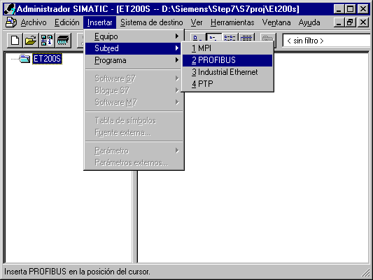

5. Insertamos ahora un Equipo SIMATIC 300 (→ Insertar → Equipo → Equipo SIMATIC 300).
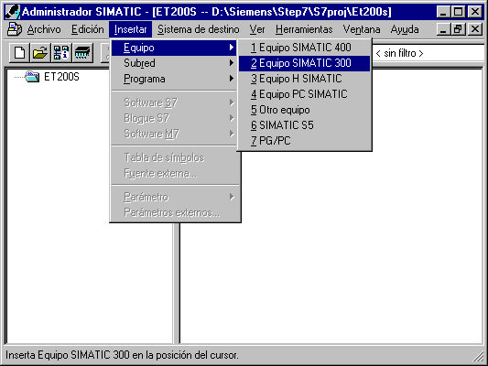

6. Modificamos el nombre del equipo como ET200S (→ ET200S).

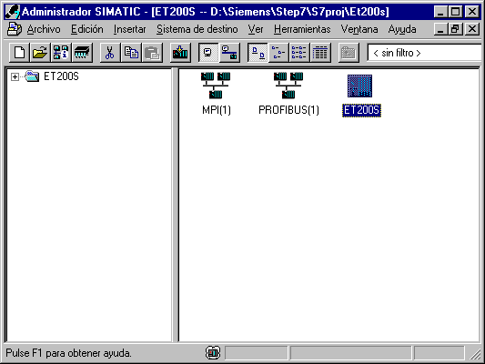

7. Hacemos doble click en el icono de Hardware (→ Hardware).
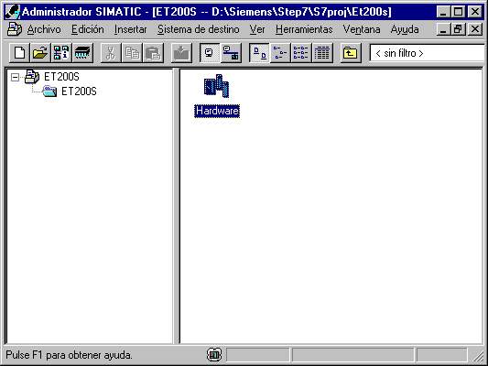

8. Abrimos el catálogo hardware, haciendo click en el icono (→ ).
Veremos que los directorios se hallan divididos en lo siguiente:
- PROFIBUS-DP, SIMATIC 300, SIMATIC 400 y SIMATIC PC Based Control 300/400,
Se dispondrá de todos los bastidores, módulos y módulos de interfase desde este momento, para llevar a cabo la configuración hardware.
Insertamos la IM151/CPU haciendo doble click ( → PROFIBUS-DP → ET 200S → IM151/CPU ).

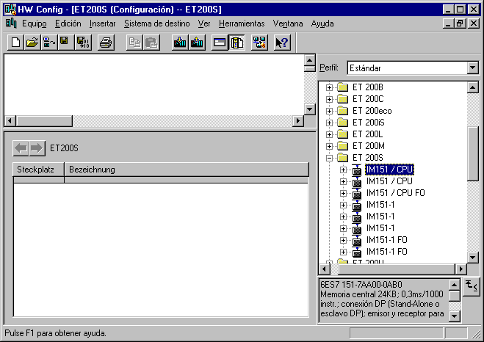

9. Para poder introducir el esclavo, se muestra la siguiente ventana, donde se nos pide una dirección PROFIBUS para dicho esclavo. Esta dirección deberá coincidir con la asignada a través del interruptor del frontal de la ET200S. En nuestro ejemplo, le daremos la dirección 3 ( → 3 → OK ).

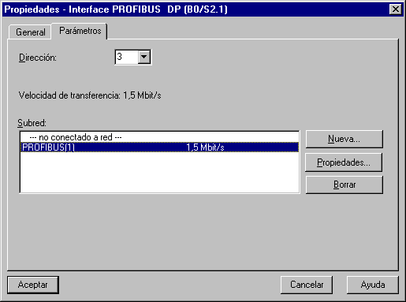

10. Ahora podremos seleccionar todos los módulos en el catálogo hardware e insertarlos en la tabla de configuración de la misma manera como insertamos la ET200S.
Comenzamos con el módulo de alimentación PM-E DC24V, el cual se depositará en la posición 4. (→ PROFIBUS-DP → ET 200S → IM151/CPU → PM-E DC24V)

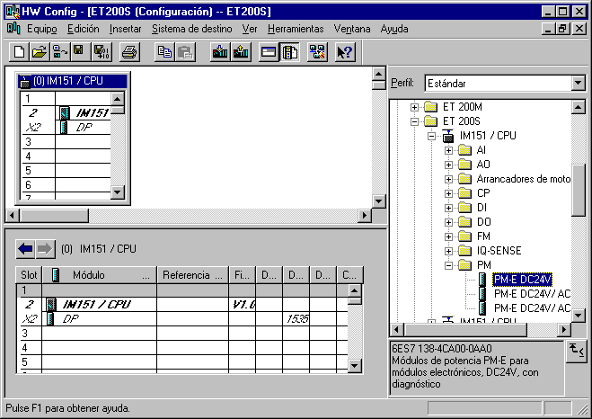

Nota: Si su hardware difiere con lo arriba mostrado, se seleccionarán los módulos que estén acorde con su hardware real. Las referencias de los módulos se muestran al pié del catálogo y en el frontal del módulo físico. Ambos deben de ser iguales.

11. En el paso siguiente arrastramos el módulo de entradas digitales 4 DI DC24V en la quinta posición. Esto permite poder leer la referencia y la versión del módulo (→ PROFIBUS-DP → ET 200S → IM151/CPU → 4 DI DC24V).

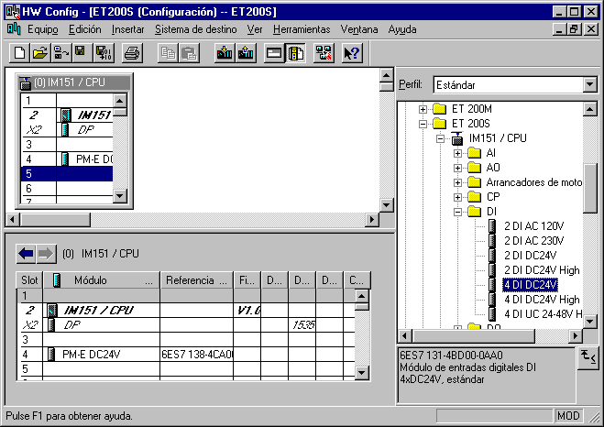

12. En el paso siguiente arrastramos el módulo de salidas digitales 4 DO DC24V/0.5A en la sexta posición. Esto permite poder leer la referencia y la versión del módulo. La tabla de configuración es guardada y compilada, haciendo click en . Finalmente cerraremos el hardware haciendo click en x (→ PROFIBUS-DP → ET 200S → IM151/CPU → 4 DO DC24V/0.5A → → x).

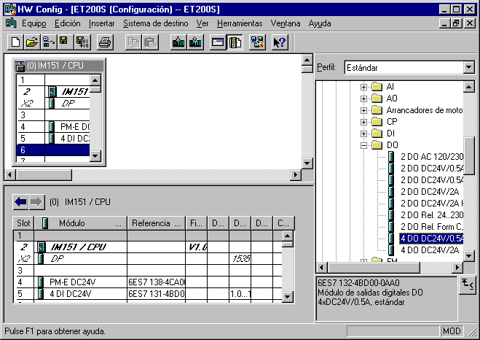

13. Insertamos otro Equipo SIMATIC 300, para la CPU 315-2DP, en el Administrador SIMATIC (→ Administrador SIMATIC → Insertar → Equipo → Equipo SIMATIC 300).

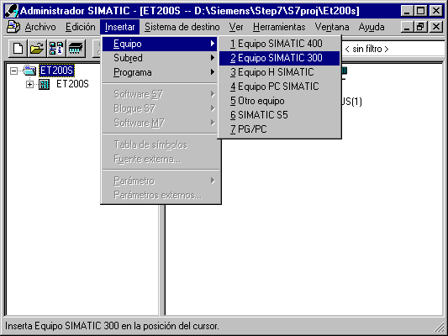

14. Modificamos el nombre del equipo como CPU315_2DP (→ CPU315_2DP).

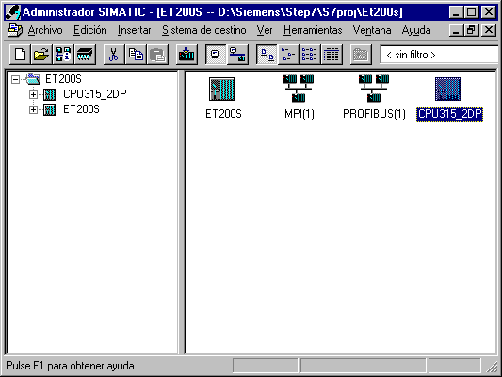

15. Abrimos la aplicación Hardware con un doble click (→ Hardware).
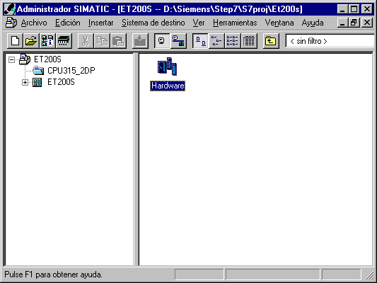

16. Abrimos el catálogo hardware, haciendo click en el icono (→ ).
Veremos que los directorios se hallan divididos en lo siguiente:
- PROFIBUS-DP, SIMATIC 300, SIMATIC 400 y SIMATIC PC Based Control 300/400,
Se dispondrá de todos los bastidores, módulos y módulos de interfase desde este momento, para llevar a cabo la configuración hardware.
Insertamos un Perfil Soporte con un doble click ( → SIMATIC 300 → Bastidor 300 → Perfil Soporte)

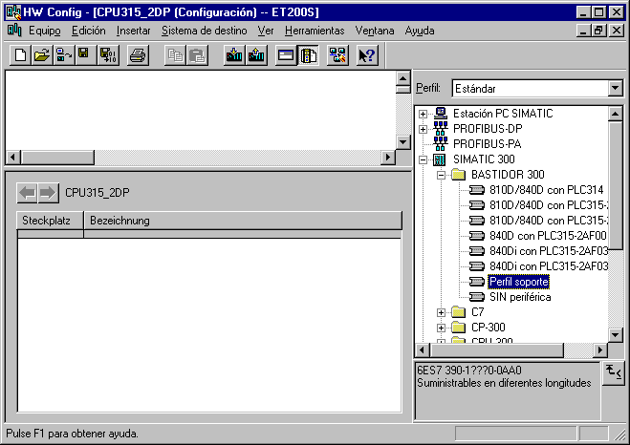

Tras haber insertado el perfil soporte, aparece automáticamente una tabla de configuración para el primer bastidor (Bastidor 0).
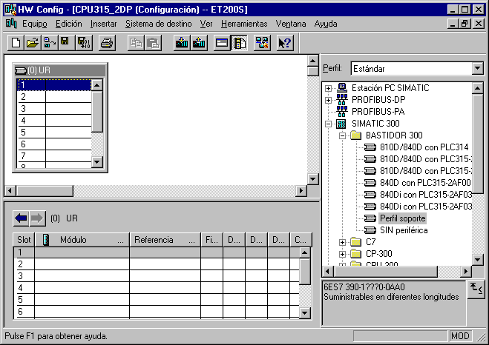

17. Ahora se pueden seleccionar todos los módulos en el catálogo hardware e insertarlos en la tabla de configuración.
Para insertar un elemento, se hará click en el módulo deseado y se arrastrará con el ratón a su correspondiente posición en el bastidor (con el botón izquierdo del ratón pulsado. Comenzaremos con la Fuente de Alimentación PS 307 2A (→ SIMATIC 300 → PS-300 → PS 307 2A).

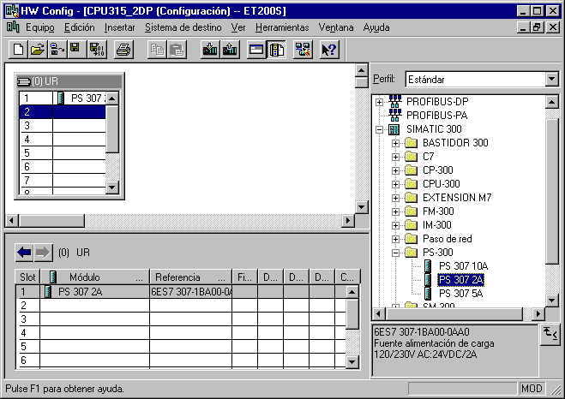
Nota: Si su hardware difiere con lo arriba mostrado, se seleccionarán los módulos que estén acorde con su hardware real. Las referencias de los módulos se muestran al pié del catálogo y en el frontal del módulo físico. Ambos deben de ser iguales

18. En el paso siguiente, arrastramos la CPU 315-2DP en el segundo puesto del bastidor. Esto permite poder leer la referencia y la versión de dicha CPU (→ SIMATIC 300 → CPU-300 → CPU 315-2DP → 6ES7 315-2AF03-0AB0 → V1.1 ).

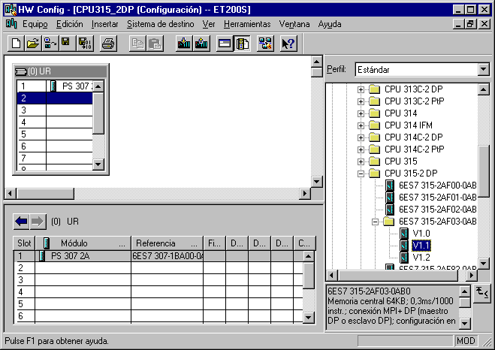

19. Al seleccionar la CPU, se muestra la siguiente pantalla, en la que se nos pide asignar una dirección PROFIBUS a la CPU 315-2DP y seleccionar nuestra primera red PROFIBUS. Para modificar los parámetros de la red PROFIBUS, hay que resaltarla y hacer click en Propiedades
( → Propiedades).
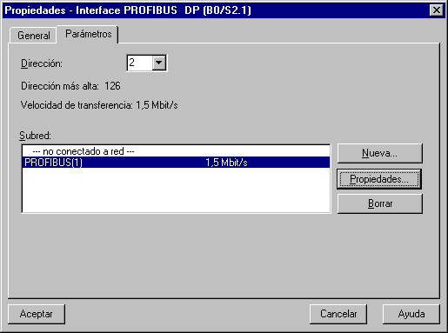

20. Seleccionaremos ahora la Dirección PROFIBUS más alta (aqui → 126), la Velocidad de Transferencia (aqui → 1,5 Mbit/s) y el Perfil (aqui → DP). (→ Aceptar ).

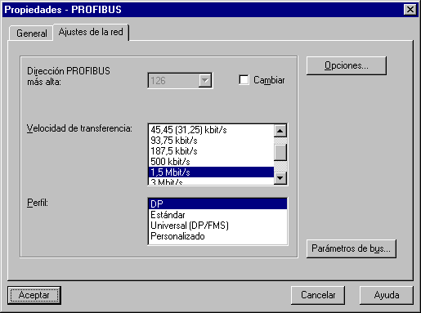

21. En el siguiente paso arrastramos el módulo de 16 entradas digitales en el 4º puesto. La referencia se puede leer en el frontal del módulo (→ SIMATIC 300→ DI-300 → SM 321 DI16xDC24V).

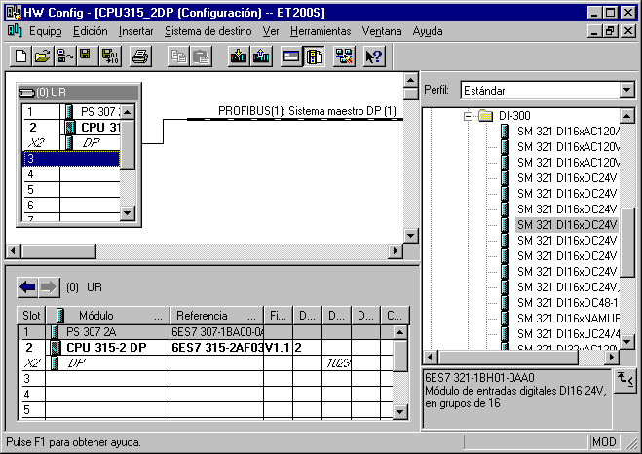
Nota: La posición 3 del bastidor se reserva para los módulos de interfase. En caso de no tener ninguno real, se dejará vacío. La referencia se puestra al pié del catálogo.

22. En el siguiente paso arrastramos el módulo de 16 salidas digitales en el 5º puesto. La referencia se puede leer en el frontal del módulo (→ SIMATIC 300→ DO-300 → SM 322 DO16xDC24V/0.5A).

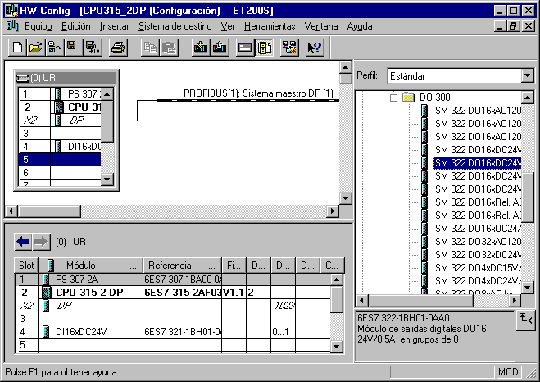

Nota: La referencia del módulo se muestra al pié del catálogo.

23. En la barra que hay a la derecha de la CPU315-2DP, la cual representa el Sistema Maestro, vamos a llevar a cabo nuestra configuración PROFIBUS. Arrastraremos con el ratón nuestra ET200S/CPU desde Estaciones ya Configuradas (en el catálogo hardware) al sistema maestro (→ PROFIBUS DP → Estaciones ya Configuradas → ET 200S/CPU).

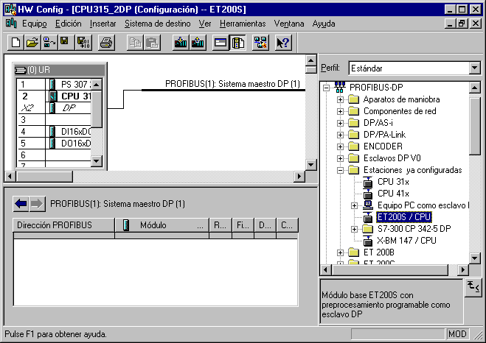

- Cuando se introduzca la ET 200S/CPU como esclavo (Dirección 3 en PROFIBUS), se mostrará la siguiente ventana. Se pulsará en Acoplar (Sistema Maestro DP) ( → Acoplar).

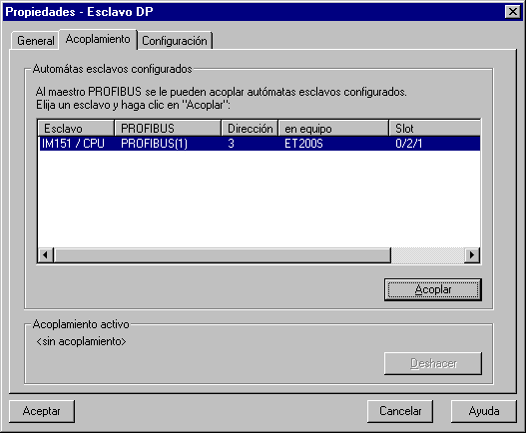

25. Tras acoplar la ET 200S a la red PROFIBUS, se mostrará como Acoplamiento Activo. Validaremos el acoplamiento con Aceptar ( → Aceptar ).

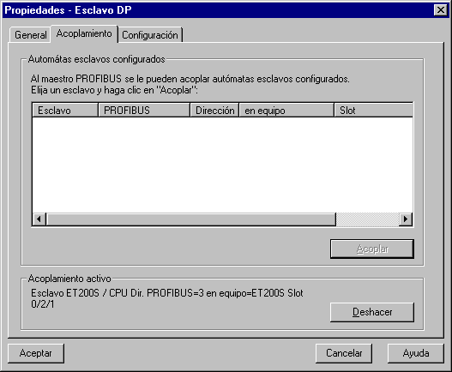

- Hacemos doble click en el esclavo (3) ET200S/CPU introducido ( → (3) ET200S/CPU ).

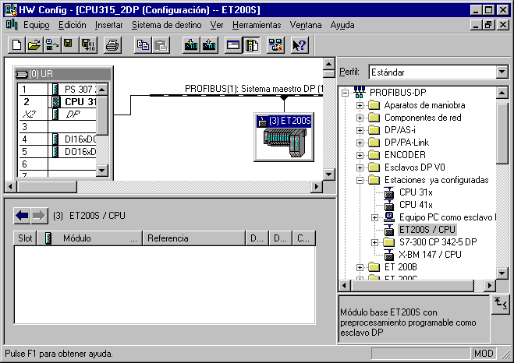

- En la ventana siguiente, se pueden ajustar los parámetros de intercambio de comunicación entre la ET200S/CPU y la CPU 315-2DP.

Desde la CPU 315-2DP a la ET200S/CPU:
Modo: Maestro/Esclavo
Rango de salidas de la CPU 315-2DP: A10; Longitud 1 palabra; Con coherencia unitaria
Rango de Entradas de la ET 200S/CPU: E10; Longitud 1 palabra; Con coherencia unitaria
Desde la ET200S/CPU a la CPU 315-2DP:
Modo: Maestro/Esclavo
Rango de salidas de la ET 200S/CPU: A10; Longitud 1 palabra; Con coherencia unitaria
Rango de Entradas de la CPU 315-2DP: E10; Longitud 1 palabra; Con coherencia unitaria
Estos ajustes son confirmados con Aceptar ( → Aceptar ).

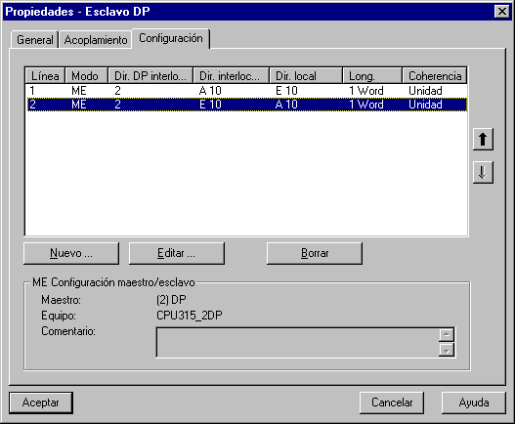

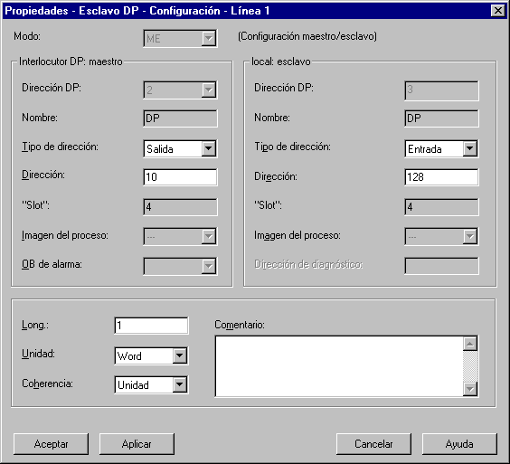

28. La tabla de configuración será entonces guardada y compilada, haciendo click en . Después transferiremos la configuración hardware, y cerraremos la aplicación haciendo click en x ( → → x).

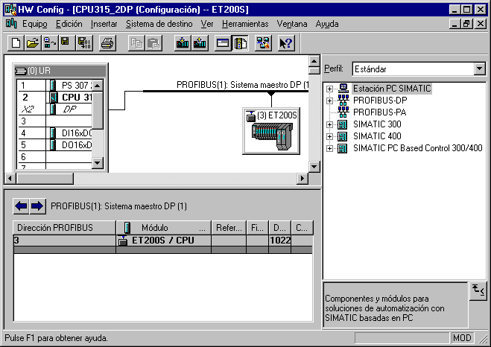

29. Abrimos el OB1 de la ET200S en el Administrador SIMATIC , haciendo doble click en el icono ( → OB1).
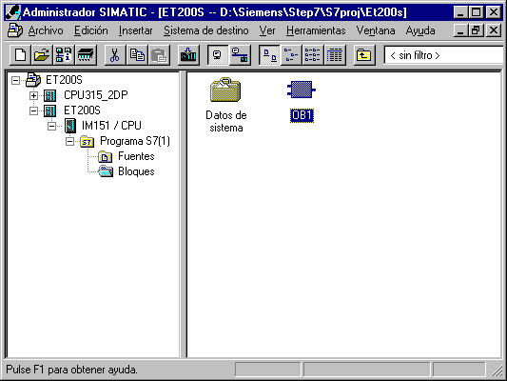

30. Opcional: Introducimos las propiedades del OB1, para tema de documentación, y pulsamos Aceptar ( →Aceptar).

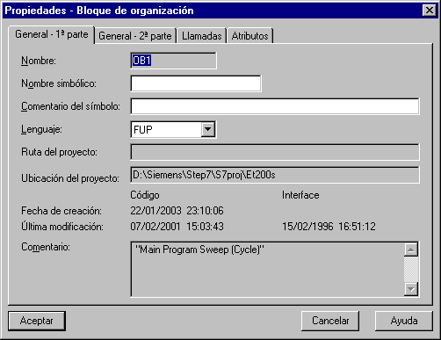

- Con el Editor de Programas: KOP, AWL, FUP , se dispone de una herramienta con la que poder generar nuestro programa STEP 7. Aquí, el bloque de organización muestra su primer segmento. Para poder llevar a cabo nuestra primera operación lógica, primero se debe de resaltar el segmento. Ahora es cuando podemos empezar a escribir el programa. Muchos programas STEP 7 se dividen en segmentos. Abra un nuevo segmento haciendo click en el icono .El programa deberá ser comprobado ahora en el PLC. Salvaremos el programa en el disco duro con ( → )

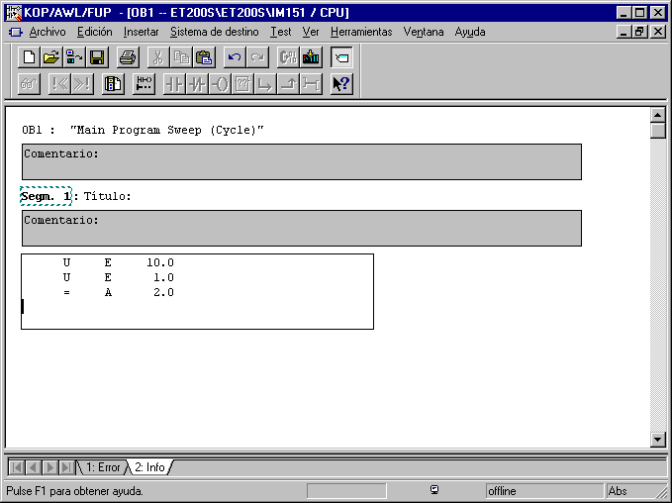

32. Abrimos el OB1 de la CPU315_2DP en el Administrador SIMATIC , haciendo doble click en el icono ( → OB1).

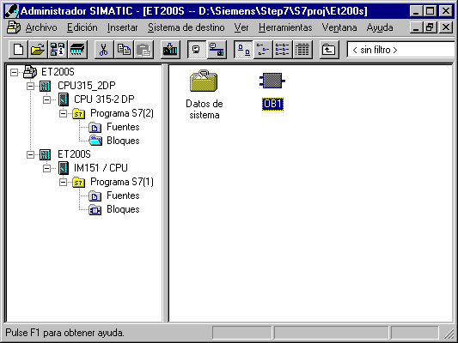

33. Opcional: Introducimos las propiedades del OB1, para tema de documentación, y pulsamos Aceptar ( →Aceptar).
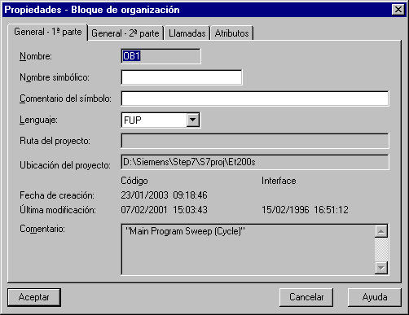
34. Con el Editor de Programas: KOP, AWL, FUP , se dispone de una herramienta con la que poder generar nuestro programa STEP 7. Aquí, el bloque de organización muestra su primer segmento. Para poder llevar a cabo nuestra primera operación lógica, primero se debe de resaltar el segmento. Ahora es cuando podemos empezar a escribir el programa. Muchos programas STEP 7 se dividen en segmentos. Abra un nuevo segmento haciendo click en el icono .El programa deberá ser comprobado ahora en el PLC. Salvaremos el programa en el disco duro con ( → ).

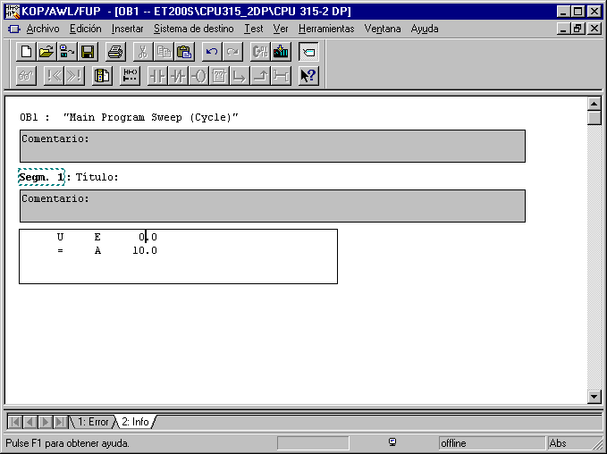

Nota Tras transferir la configuración hardware, el Maestro CPU315-2DP buscará a su esclavo, así como el esclavo ET200S esperará la llamada de su maestro. Por ello, es muy importante generar los bloques de organización OB82 y OB86 en ambas CPUs.
35. Modificamos la configuración del Interfase PG/PC en el Administrador SIMATIC para poder cargar los datos en la CPU 315-2DP ( → Herramientas → Ajustar Interfase PG/PC).

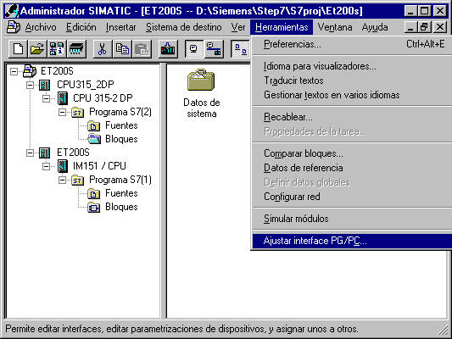

36. Seleccione en Propiedades la parametrización del cable en MPI, con PC Adapter(MPI) ( → PC Adapter(MPI) → Propiedades).

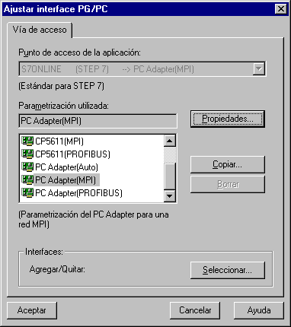

37. Ajuste los parámetros correctos para la conexión local

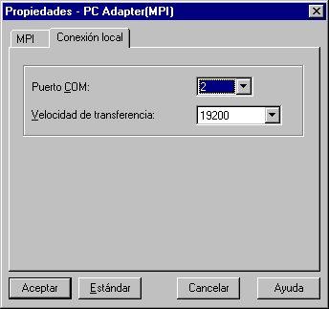

38. Ajuste la configuración MPI y confirme con Aceptar ( → Aceptar → Aceptar ).

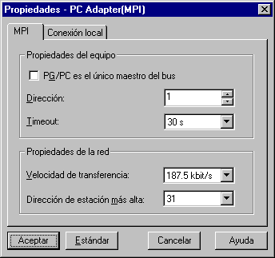

39. Desde el Administrador SIMATIC , cargar toda la configuración, resaltando la carpeta CPU315_2DP con el botón izquierdo del ratón, en la CPU con . El selector de modos de la CPU deberá estar en STOP, y el PC-Adapter deberá estar conectado al conector MPI de laCPU 315-2DP! (→ CPU315_2DP → ).

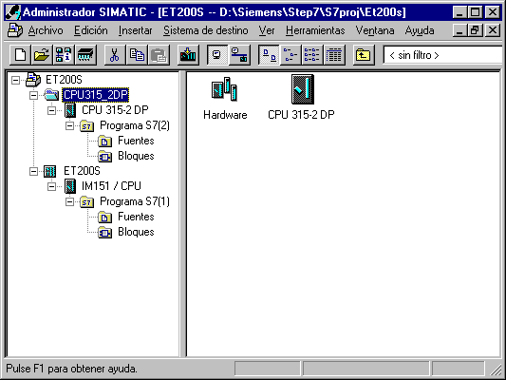

40. Modificamos la configuración del Interfase PG/PC en el Administrador SIMATIC para poder cargar la configuración de la ET 200S/CPU vía PROFIBUS ( → Herramientas → Ajustar Interfase PG/PC).

41. Seleccione en Propiedades la parametrización del cable en PROFIBUS, con PC Adapter(PROFIBUS) ( → PC Adapter(PROFIBUS) → Propiedades).

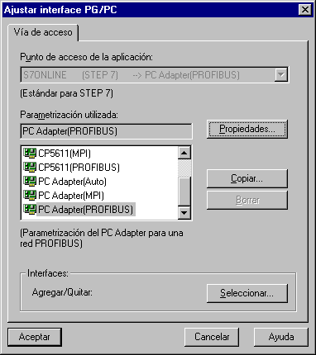

42. Ajuste los parámetros correctos para la conexión local.

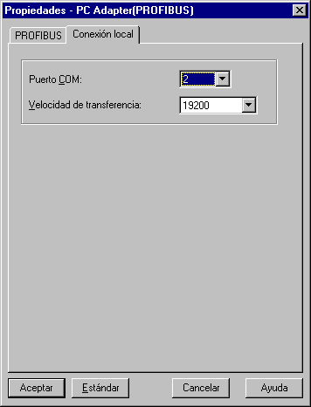

43. Ajuste la configuración PROFIBUS y confirme con Aceptar ( → Aceptar → Aceptar ).

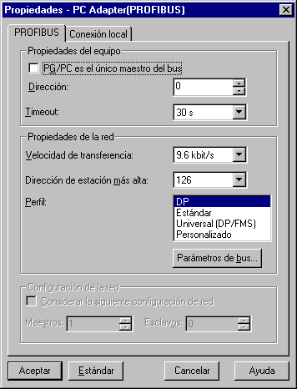

44. Desde el Administrador SIMATIC , cargar toda la configuración, resaltando la carpeta ET200S con el botón izquierdo del ratón, en la ET200/CPU con . El selector de modos de la ET200/CPU deberá estar en STOP, y el PC-Adapter deberá estar conectado al conector PROFIBUS de la CPU 315-2DP!. Además, la CPU 315-2DP deberá estar conectada, a su vez, a la ET200S, a través del cable PROFIBUS (→ ET200S → ).

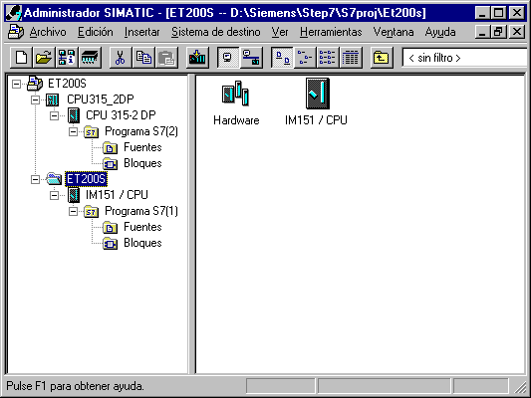

45. Pasamos ahora el selector de la ET200S/CPU a RUN. Si la ET200S arranca satisfactoriamente, ejecutaremos el programa de PLC, pasando el selector de modos de la CPU 315-2DP a RUN.

